6 热 工 设 计
6.1 一 般 规 定
6.1.1 砌块用于有保温隔热和节能要求的围护结构中时，应根据建筑物性质、本地区的气候特征、围护结构构造形式，合理地进行热工设计。当保温、隔热和节能设计要求的厚度不同时，应采用最大厚度。
6.1.2 砌块用于围护结构时，其材料的导热系数和蓄热系数设计计算值按下式计算采用：
λ_{c}=λ·a S_{c}=S·a
式中 λ_{c}、S_{c}——砌块的导热系数、蓄热系数设计计算值
λ、S——砌块的导热系数、蓄热系数理论计算值，按表6.1.2-1采用
a——修正系数，按表6.1.2-2采用
表6.1.2-1 砌块的导热系数和蓄热系数理论计算值
干密度级别 | 理论计算值（体积含水量为3%条件下）
干密度级别 | 导热系数 λ  [W/(m•K)] | 蓄热系数 S（周期24h）  [W/(m²•K)]
B04 | 0.13 | 2.06
B05 | 0.16 | 2.81
B06 | 0.19 | 3.20
B07 | 0.22 | 3.59
B08 | 0.25 | 3.97
表6.1.2-2 砌块的导热系数λ和蓄热系数S的修正系数a值
序号 | 砌块使用情况 | a
1 | 加气混凝土砌块墙体，因灰缝影响，当采用粘结砂浆灰缝（薄浆干砌法），且灰缝≤3mm； | 1.0
2 | 加气混凝土砌块墙体，因灰缝影响，当采用砌筑专用保温砂浆灰缝，且保温砂浆的导热系数≤0.20 W/(m•K)，且水平灰缝和竖向灰缝厚≤10mm | 1.1
3 | 加气混凝土砌块墙体，因灰缝影响，当采用普通砌筑专用砂浆灰缝，且水平灰缝厚≤15mm，竖向灰缝厚≤20mm | 1.25
4 | 加气混凝土砌块铺设在密闭屋面内 | 1.5
5 | 加气混凝土砌块浇筑在混凝土构件中 | 1.6

6.2 热 工 设 计
6.2.1 墙体热工性能应符合本地区相应的建筑节能设计标准的规定。并符合下列规定：
1. 墙体节能设计应优选墙体自保温方案，宜选用隔热、保温性能好的砌块和砂浆砌筑，宜优先采用薄浆干砌法，墙体的热桥部位宜做断热处理，外表面宜做浅色饰面；
2. 墙体热桥部位的内表面温度不应低于室内空气的露点温度。低于露点温度时，应在热桥部位增加相应的保温措施；
3. 墙体的传热系数（K值）和热惰性指标（D值）（当墙体中有钢筋混凝土梁、柱、剪力墙等热桥影响时，墙体平均传热系数和平均热惰性指标应满足国家和湖北省现行有关标准的规定；
4. 墙体的传热系数(K值)和热惰性指标(D值)应按《民用建筑热工设计规范》GB 50176的规定计算，墙体平均传热系数和平均热惰性指标应按现行节能设计标准计算；
5. 当需要采用轻质材料外保温方案时，应进行专项设计；

6. 采用砌块作为复合墙体保温、隔热层，砌块应布置在水蒸气流出的一侧。

6.2.2 砌筑专用保温砂浆砌筑的不同厚度、不同干密度级别加气混凝土墙体的传热系数K值和热惰性指标D值可按表6.2.2采用。

表6.2.2 不同厚度、不同干密度级别加气混凝土外墙的热工性能指标
外墙  厚度  （mm） | B04 |  |  | B05 |  |  | B06 |  |  | B07
外墙  厚度  （mm） | 传热阻R₀ | 传热系数K | 热惰性指标D | 传热阻R₀ | 传热系数K | 热惰性指标D | 传热阻R₀ | 传热系数K | 热惰性指标D | 传热阻R₀ | 传热系数K | 热惰性  指标D
100 | 0.858 | 1.166 | 1.58 | 0.727 | 1.376 | 1.63 | 0.637 | 1.570 | 1.58 | 0.572 | 1.749 | 1.59
120 | 0.998 | 1.002 | 1.90 | 0.840 | 1.190 | 1.96 | 0.733 | 1.365 | 1.90 | 0.654 | 1.528 | 1.90
125 | 1.033 | 0.968 | 1.98 | 0.869 | 1.151 | 2.04 | 0.757 | 1.322 | 1.98 | 0.675 | 1.482 | 1.98
150 | 1.207 | 0.828 | 2.38 | 1.011 | 0.989 | 2.45 | 0.876 | 1.141 | 2.38 | 0.778 | 1.285 | 2.38
170 | 1.347 | 0.742 | 2.69 | 1.124 | 0.889 | 2.77 | 0.972 | 1.029 | 2.69 | 0.861 | 1.162 | 2.70
200 | 1.557 | 0.642 | 3.17 | 1.295 | 0.772 | 3.26 | 1.115 | 0.897 | 3.17 | 0.985 | 1.015 | 3.17
225 | 1.732 | 0.577 | 3.57 | 1.437 | 0.696 | 3.67 | 1.235 | 0.810 | 3.56 | 1.088 | 0.919 | 3.57
250 | 1.907 | 0.524 | 3.96 | 1.579 | 0.633 | 4.08 | 1.355 | 0.738 | 3.96 | 1.191 | 0.839 | 3.97
275 | 2.081 | 0.480 | 4.36 | 1.721 | 0.581 | 4.49 | 1.474 | 0.678 | 4.36 | 1.295 | 0.772 | 4.36
300 | 2.256 | 0.443 | 4.75 | 1.863 | 0.537 | 4.89 | 1.594 | 0.627 | 4.75 | 1.398 | 0.715 | 4.76
325 | 2.431 | 0.411 | 5.15 | 2.005 | 0.499 | 5.30 | 1.713 | 0.584 | 5.15 | 1.501 | 0.666 | 5.16
350 | 2.606 | 0.384 | 5.55 | 2.147 | 0.466 | 5.71 | 1.833 | 0.546 | 5.54 | 1.605 | 0.623 | 5.55
375 | 2.781 | 0.360 | 5.94 | 2.289 | 0.437 | 6.12 | 1.953 | 0.512 | 5.94 | 1.708 | 0.585 | 5.95
400 | 2.956 | 0.338 | 6.34 | 2.431 | 0.411 | 6.53 | 2.072 | 0.483 | 6.34 | 1.811 | 0.552 | 6.35

注：1 砂浆砌筑的导热系数λ＝0.20 W/(m²•K)和蓄热系数S₂₄＝4.13 W/(m²•K)，加气混凝土的导热系数λ和蓄热系数S修正系数a值取1.1；

2 其他干密度的加气混凝土热工性能指标可根据本标准第6.1.2条加气混凝土材料导热系数和蓄热系数设计计算值的数据计算；

3 表内数据不包括内外粉刷层热工参数及钢筋混凝土圈梁、过梁、构造柱等热桥部位的影响

4 表内传热阻R₀的单位：(m²﹒K)/W，传热系数K 的单位：W/(m²﹒K)，热惰性指标D无量纲。
    - 普通砌筑专用砂浆砌筑的不同厚度、不同干密度级别加气混凝土墙体的传热系数K值和热惰性指标D值可按表6.2.3采用。

表6.2.3 不同厚度、不同干密度级别加气混凝土外墙的热工性能指标
外墙  厚度  （mm） | B05 |  |  | B06 |  |  | B07 |  |  | B08
外墙  厚度  （mm） | 传热阻R₀ | 传热系数K | 热惰性指标D | 传热阻R₀ | 传热系数K | 热惰性指标D | 传热阻R₀ | 传热系数K | 热惰性指标D | 传热阻R₀ | 传热系数K | 热惰性  指标D
200 | 1.158 | 0.863 | 3.26 | 1.001 | 0.999 | 3.17 | 0.886 | 1.129 | 3.17 | 0.798 | 1.252 | 3.18
225 | 1.283 | 0.779 | 3.67 | 1.106 | 0.904 | 3.56 | 0.977 | 1.024 | 3.57 | 0.878 | 1.138 | 3.57
250 | 1.408 | 0.710 | 4.08 | 1.211 | 0.826 | 3.96 | 1.068 | 0.937 | 3.97 | 0.958 | 1.043 | 3.97
275 | 1.533 | 0.652 | 4.49 | 1.316 | 0.760 | 4.36 | 1.158 | 0.863 | 4.36 | 1.038 | 0.963 | 4.37
300 | 1.658 | 0.603 | 4.89 | 1.422 | 0.703 | 4.75 | 1.249 | 0.800 | 4.76 | 1.118 | 0.894 | 4.76
325 | 1.783 | 0.561 | 5.30 | 1.527 | 0.655 | 5.15 | 1.340 | 0.746 | 5.16 | 1.198 | 0.834 | 5.16
350 | 1.908 | 0.524 | 5.71 | 1.632 | 0.613 | 5.54 | 1.431 | 0.699 | 5.55 | 1.278 | 0.782 | 5.56
375 | 2.033 | 0.492 | 6.12 | 1.737 | 0.576 | 5.94 | 1.522 | 0.657 | 5.95 | 1.358 | 0.736 | 5.96
400 | 2.158 | 0.463 | 6.53 | 1.843 | 0.543 | 6.34 | 1.613 | 0.620 | 6.35 | 1.438 | 0.695 | 6.35

注：1 砂浆的导热系数λ＝0.93 W/(m²•K)和蓄热系数S₂₄＝11.37 W/(m²•K)，加气混凝土的导热系数λ和蓄热系数S修正系数a值取1.25；

2 其他干密度的加气混凝土热工性能指标可根据本标准第6.1.2条加气混凝土材料导热系数和蓄热系数设计计算值的数据计算；

3 表内数据包括加气混凝土专用砂浆内外粉刷层各20厚的热工参数，其导热系数λ＝0.87W/(m²•K)，蓄热系数S₂₄＝10.75 W/(m²•K)；

4 表内数据不包括钢筋混凝土圈梁、过梁、构造柱等热桥部位的影响；

5 表内传热阻R₀的单位：(m²﹒K)/W，传热系数K 的单位：W/(m²﹒K)，热惰性指标D无量纲。
6.2.4 加气混凝土砌块屋面隔热层性能应符合国家标准《民用建筑热工设计规范》 GB50176的有关规定。其传热系数(K值)和热惰性指标(D值)，应按GB 50176和现行有关节能设计标准的规定计算。
6.2.5 不同厚度、不同干密度级别加气混凝土屋面的传热系数K值和热惰性指标D值可按表6.2.5采用。

表6.2.5 不同厚度、不同干密度级别加气混凝土屋面的热工性能指标
外墙  厚度  （mm） | B04 |  |  | B05 |  |  | B06
外墙  厚度  （mm） | 传热阻  R₀ | 传热系数  K | 热惰性  指标D | 传热阻R₀ | 传热系数  K | 热惰性  指标D | 传热阻  R₀ | 传热系数  K | 热惰性  指标D
170 | 1.030 | 0.971 | 2.69 | 0.867 | 1.154 | 2.77 | 0.755 | 1.325 | 2.69
200 | 1.184 | 0.845 | 3.17 | 0.992 | 1.008 | 3.26 | 0.860 | 1.163 | 3.17
225 | 1.312 | 0.762 | 3.57 | 1.096 | 0.912 | 3.67 | 0.948 | 1.055 | 3.56
250 | 1.440 | 0.694 | 3.96 | 1.200 | 0.833 | 4.08 | 1.036 | 0.966 | 3.96
275 | 1.569 | 0.637 | 4.36 | 1.304 | 0.767 | 4.49 | 1.123 | 0.890 | 4.36
300 | 1.697 | 0.589 | 4.75 | 1.408 | 0.710 | 4.89 | 1.211 | 0.826 | 4.75

注：1 加气混凝土的导热系数λ和蓄热系数S修正系数a值取1.5；

2 其他干密度的加气混凝土热工性能指标可根据本标准第6.1.2条加气混凝土材料导热系数和蓄热系数设计计算值的数据计算；

3 表内传热阻R₀的单位：(m²﹒K)/W，传热系数K 的单位：W/(m²﹒K)，热惰性指标D无量纲。
6.2.6 加气混凝土砌块用作保温、隔热层时，可先在屋面板上做找平层及找坡层，将加气混凝土砌块保温、隔热层置于找平层和找坡层之上，保温、隔热层周边应做水泥砂浆保护层，然后在保温、隔热层上做防水层。
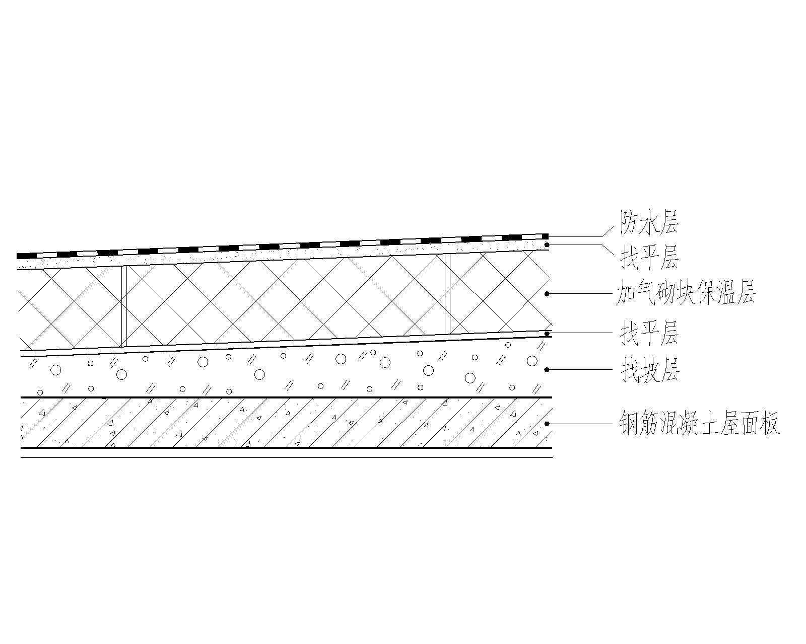
图6.2.6 复合屋面构造示意图
6.2.7 加气混凝土砌块用于复合屋面的保温、隔热层时，在水蒸汽流出的一侧，每50m²应设置排湿排汽孔1个。
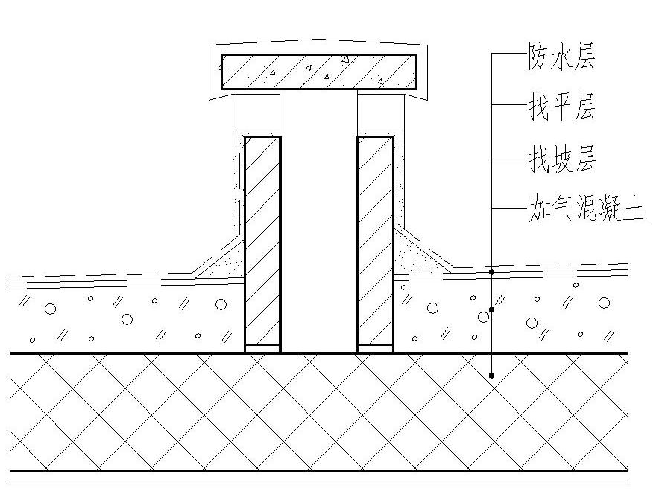
图6.2.7 加气混凝土复合屋面排湿排汽孔构造示意图
7 建筑构造
7.1 一 般 规 定
7.1.1 砌块外墙在迎水面应设置防水层。防水层设计应按涂料饰面，块材饰面和幕墙饰面分别采用不同防水构造，并应符合有关标准规定。
7.1.2 砌块外墙面水平方向有凹凸线脚和挑出部分时，应做泛水和滴水，避免冻融破坏。
7.1.3 砌块墙上吊挂空调设备、防盗网等重物时，应在建筑设计时统一考虑，宜充分利用阳台、挑板等安放。墙上吊挂设备和重物应设预埋件，并做好防水防锈处理。
砌块与门、窗、附墙管道、管线支架、卫生设备等应连接牢固。当采用金属件作为进入或穿过砌块的连接件时，应有防锈保护措施。
7.1.4 砌块填充墙（非承重墙）、砌块自保温墙、砌块承重墙、砌筑和抹面应分别采用相应的配套专用砂浆。砌块墙与混凝土梁、板、柱的连接应牢固，并应有防裂、防渗漏措施。
7.1.5 砌块用做卫生间墙体时，应沿四周墙体底部在楼面梁板上现浇混凝土翻边高200㎜做防渗带，并与梁板同时现浇。

7.2 建筑构造措施
7.2.1 后砌筑的砌块墙，其顶部在梁或楼板下的缝隙宜作柔性连接，在地震设防区应有卡固措施。
7.2.2 当砌块与其它材料处于同一表面时，两种不同材料的接缝处应做聚合物砂浆加耐碱玻纤网格布增强防裂。
7.2.3 当门洞宽大于或等于1500㎜或安装厚重金属门时，门洞二边以及独立墙肢端部应设置混凝土构造柱。
7.2.4 当砌块作为外墙保温材料与其他墙体复合使用时，应采用专用砂浆砌筑，并应沿墙高500-600㎜，在两墙体之间采用钢网片拉结。
7.2.5 楼梯间和人流通道的填充墙应采用钢丝网水泥砂浆面层加强。
7.2.6 顶层砌块墙体上宜做钢筋混凝土挑檐或天沟，并应做好泛水和滴水。
7.2.7 砌块墙门窗洞口应采用钢筋混凝土过梁，洞口过梁应伸入两边墙体不小于300mm。门窗洞边，宜加设与墙同厚的加筋水泥砂浆(或钢筋混凝土)边框；窗台处应加设钢筋混凝土窗台板，或在窗口下一皮砌块的底部砌筑砂浆内放置3ф6纵向钢筋，两端伸入墙体不小于300㎜。
7.2.8 大面积墙面抹灰(和饰面层)应设置分格缝，分格缝间距3～6m，缝间面积不宜超过30m²。分格缝一般缝宽10mm，深5mm，可用聚合物水泥砂浆勾缝或柔性防水密封嵌缝材料嵌填。
8 砌块施工
8.1 一般规定
8.1.1 承担砌块施工的单位应具备相应资质，并应建立质量管理体系。施工单位应编制施工方案，并应经过审核批准。施工单位应按有关的施工工艺标准或经过审定的技术方案施工，并应对施工全过程实行质量控制。
8.1.2 砌块的运输、装卸过程中，严禁抛掷和倾倒。进场后应按品种、规格分别堆放整齐，堆置高度不宜超过2m，应有防止雨淋措施。
8.1.3砌块应选用强度符合设计和标准要求，材料密实度好的砌块，其干燥收缩值应不大于0.5mm/m，出釜后须保证有28d的养护龄期方能上墙砌筑，严禁刚出釜的制品上墙砌筑。
8.1.4 砌块上墙砌筑时含水率宜小于20%， 含水率深度以表面8~10mm为宜，砌筑前24hrs浇水。
8.1.5 承重砌块墙体不宜冬期施工。填充墙加气混凝土墙体的冬期施工应符合国家现行有关标准规范的规定。
8.1.6 每天砌筑高度不宜超过1.8m，砌至梁、板底部时，应留顶砌空间并静置不少于7d后方可顶砌，顶砌应上下顶紧，其倾斜角度应为45～60度间。
8.1.7 砌块砌体不应与其他块材混砌；不同干密度和强度等级的加气混凝土砌块也不应混砌。

8.2 砌块砌筑施工
8.2.1 作业条件应满足以下要求：
1 砌筑前，墙基层应经验收合格，楼地面应清理干净；
2 在结构墙、柱上弹好+500mm标高水平线，楼面上弹墙边线及门窗洞口线；
3 按砌块每皮高度制作皮数杆，并竖于墙体两端，在两相对皮数杆之间拉准线；
4 砌块应有出厂产品质量合格证明书。证明书应包括：生产厂名、厂址、商标、产品标记、本批产品主要技术性能和生产日期。进场砌块应已经复检合格。
8.2.2 砌块砌筑应采用满铺满挤法砌筑，揉挤密实，上下皮错缝搭砌，搭砌长度一般为砌块长度的1/2，不得小于1/3，也不应小于150mm。
8.2.3 砌块内外墙墙体应同时咬槎砌筑，临时间断时可留成斜槎，不得留“马牙槎”，斜槎水平投影长度不应小于高度的2/3。
8.2.4 砌筑灰缝应横平竖直，砂浆饱满；水平灰缝砂浆饱满度不应小于90%，垂直灰缝砂浆饱满度不应小于80%。砌筑时铺灰长度不得超过750mm，气温达到30℃以上时不超过500mm。
8.2.5 砌筑水平灰缝和垂直灰缝均不宜大于15mm，对大于30mm的灰缝应采用C20细石混凝土灌密实。当采用精确砌块和专用砂浆薄层砌筑方法时，其灰缝不宜大于3mm。
8.2.6 在砌块墙体上剔槽开孔时，应在砌筑砂浆强度达到设计强度80%以上时进行，如有松动必须及时进行补强处理。
8.2.7 切锯砌块或在墙体上钻孔，镂槽或切锯时，应采用专用工具，不得用斧子或瓦刀任意砍劈，也不得在墙体上横向镂槽。门窗等洞口两侧，应选用规格整齐的砌块砌筑。
8.2.8 填充墙砌体留置的拉结钢筋或网片的位置应与砌体皮数相符合，拉结钢筋或网片应置于灰缝中，埋置长度应符合设计和规范要求，竖向位置偏差不应超过一皮高度。
8.2.9 砌体墙上暗敷水电管线时，开槽深度不宜超过墙厚的1/3。敷设管线后应采用细石混凝土或1:3的水泥砂浆填实，且宜比墙面微凹2mm，并粘贴耐碱玻纤网格布，网格布宽度应盖过缝隙边缘每边不小于100mm。
8.2.10 砌筑外墙时，不得在墙上留脚手眼，可采用里脚手或双排外脚手。在外墙墙面水平方向的凹凸部位如线脚、雨罩、出檐、窗台等部位，应做泛水和滴水，以避免积水。
8.2.11 墙体砌筑后，应做好防雨遮盖，避免雨水直接冲淋墙面；外墙向阳面的墙体，还应做好遮阳处理，避免高温引起砂浆水分挥发过快，必要时应适当用喷雾器喷水养护。

8.3 墙体抹灰施工
8.3.1 抹灰施工前，应满足以下作业条件：
1 主体结构经有关部门检查验收合格；
2 门窗框、管道、线管、线盒等安装完毕，经检查位置正确、安装牢固。
3 消防栓箱、配电箱安装完毕，穿墙套管等与墙面已填实；
4 抹灰施工的环境温度应不低于5ºC。
8.3.2内、外墙饰面应严格按设计要求的工序进行；制品砌筑、安装完毕后不应立即抹灰，应待墙面含水率小于15%后再做装修抹灰层。
8.3.3 墙体砌筑完成后应静置7d以上后方可抹灰，抹灰前应涂刷防裂剂。如遇雨季，砌筑完成和抹灰之间的间隔时间应视墙面的干燥程度适当延长。
8.3.4 抹灰工序应先做界面处理、后抹底灰，厚度应予以控制。当抹灰层厚度超过15mm时应分层抹，一次抹灰厚度不宜超过15mm，其总厚度宜控制在20mm以内。
8.3.5 抹灰工程施工前应对水泥的凝结时间和安定性进行复检，合格后方可使用。抹灰层宜用中砂，砂子含泥量不得大于3%。
8.3.6 抹灰砂浆应严格按设计要求级配计量。掺有外加剂的砂浆，应按有关操作说明搅拌混合。抹灰砂浆选用应与砌块材质相适应，具有良好的保水性。
8.3.7 抹灰前应先用钢丝刷将墙面满刷一遍，清除影响砂浆与墙面粘附力的松散物、浮灰和污物，修正补平墙面低凹处，并将砌体灰缝饱满度不够的补满。
8.3.8 砌块墙体抹灰应严格按以下工艺流程进行：清除墙面浮灰→修正补平勾缝→洒水湿润基层→做灰饼→必要部位挂网处理→基层界面剂处理→抹底层灰→抹中层灰→抹面层灰→清理养护。
8.3.9 当抹灰层厚度大于或等于35mm时应有加强措施。两种不同材料之间的缝隙，包括埋设管线的槽，均应采用聚合物水泥砂浆耐碱玻纤网格布等加强后，方可抹灰。
8.3.10 底层抹灰稍干后检查无空鼓、裂缝现象后，即进行中层抹灰，中层抹灰达7成干后，即可抹面层灰，抹灰时经压实抹光。
8.3.11 抹灰完成后，要做好防雨遮盖，避免雨水直接冲淋墙面，受日照直射墙体，要做好遮阳处理，必要时用喷雾器喷水养护。

8.4 屋面工程
8.4.1 采用砌块作屋面保温隔热层时，其施工工艺及施工质量应符合GB50207《屋面工程质量验收规范》的有关规定和设计要求。
8.4.2 用于屋面保温隔热宜采用B05级（3.5MPa）砌块，其保温隔热性能应符合相关节能设计标准的要求。
8.4.3 直接铺设在结构层或隔汽层上的砌块，分层铺设时上下两层板块缝隙应相互错开，表面两块相邻的板边厚度应一致。板间缝隙应采用同类材料嵌填密实。
8.4.4 屋面块状保温层施工应遵循以下施工工艺流程：基层清理及找平→弹线找坡→管根固定→隔热层施工→保温层铺设→找平层施工。
8.4.5 雨雪天或五级及以上大风天气不得进行保温层施工。

